Brackets & Extensions

Basics
Multiple Cursor:
Mehrere Zeilen gleichzeitig bearbeiten -> Strg + betroffenen Stellen mit Mouse anklicken und auswählen
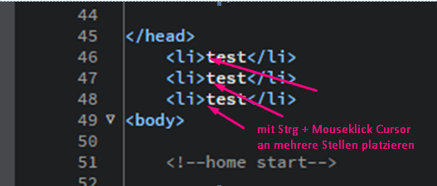
QuickEdit:
Element markieren + rechte Maustaste -> „Schnell bearbeiten“:
Für CSS und JS möglich. Damit bearbeitet man beispielsweise externes Stylesheet, ohne die davon betroffene HTML-Datei zu verlassen
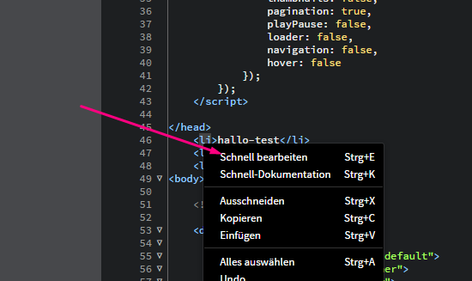
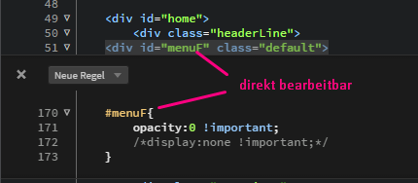
QuickEdit mit Farbselektor
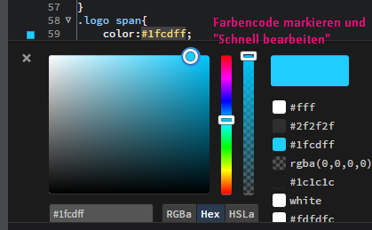
Zeilen duplizieren:
D + Strg
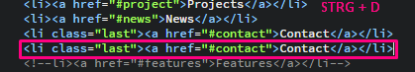
Screen erweitern / splitten:
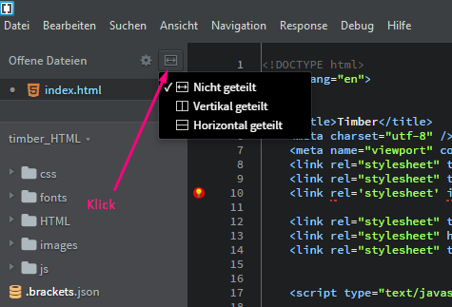
QuickDoc / Schnell-Dokumentation:
Schlägt CSS-Eigenschaften nach. Element markieren + rechte Maustaste -> „Schnell-Dokumentation“:
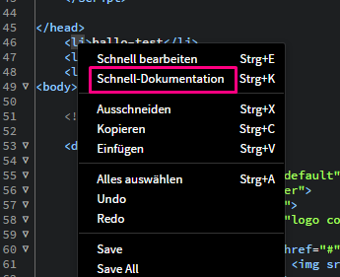
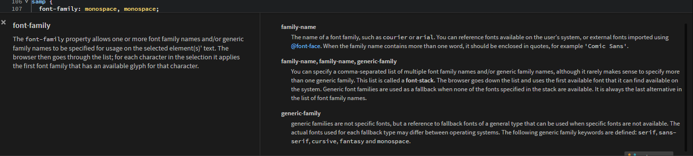

Empfohlene Extensions
Super Right Click
Rechter Mausklick
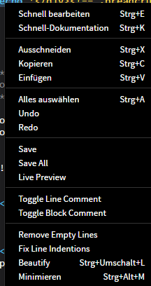
Zoom Wheel
Mit Mouserad + Strg
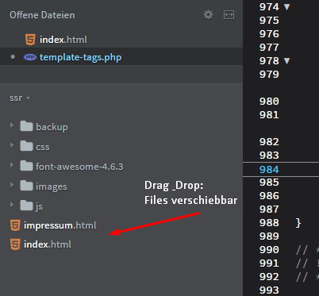
Move Files
Emmet
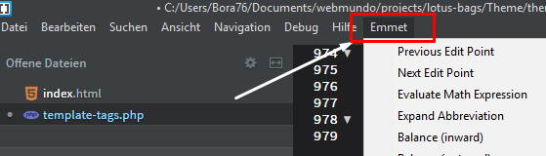
Tag-Eingabe-Beispiele:
- ul>li + Tabulator
- ul > li * 4 + Tabulator
- ul#item > li * 4 + Tabulator (Klasse mit id-name #item)
- ul.item > li * 4 + Tabulator (Klasse mit class=”item”)
- ul#mainmenu.menu > li * 4 + Tabulator
- p * 4 > lorem + Tabulator
- header + Tabulator
- table > tr + 4 > td + td + td + td
Beautify
Menü: “Bearbeiten” → “Beautify”
HTML Skeleton
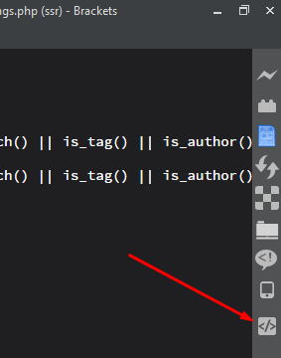
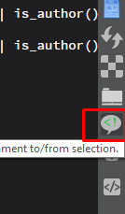
HTML Comment
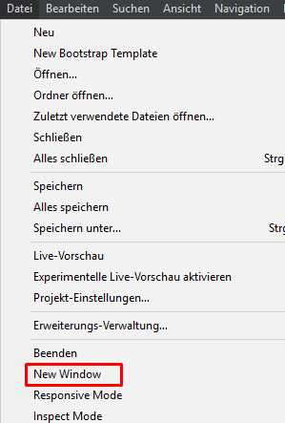
Open in new Window

Brackets Website Admin oder eqFTP
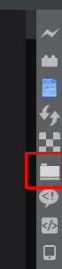
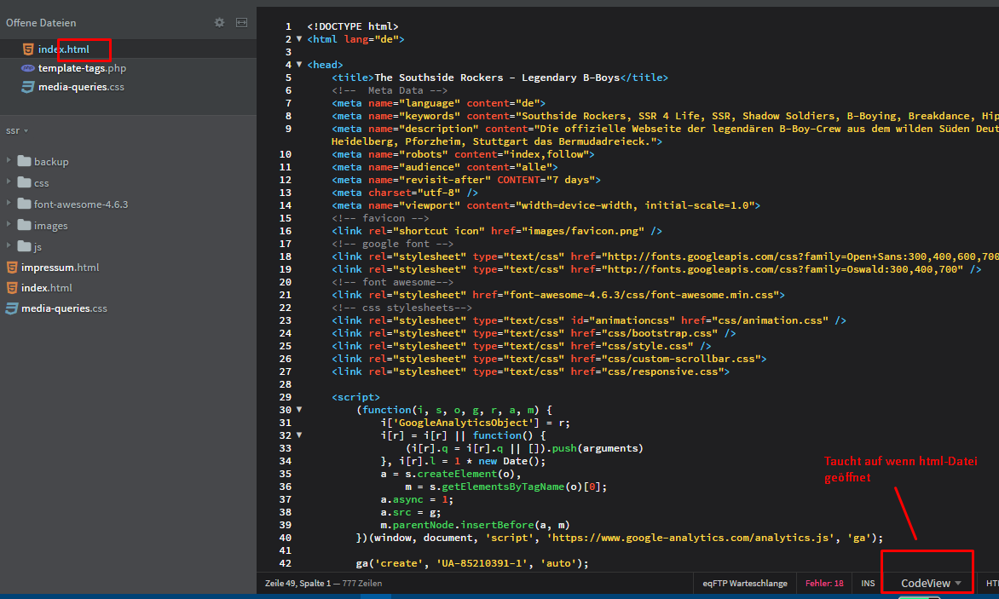
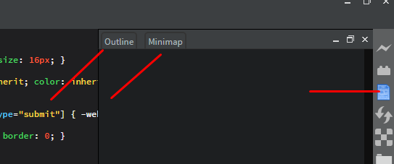
HTML Designer
Blue Print Beta
Responsive Design Tools (Response for Brackets – original)
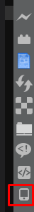
HTML Hint / CSS Hint – SASS SCSS Hint / Jquinter
Strg + Leertaste (zeigt im Voraus mögliche Befehle / Tags)
Lorem Pixel
Bilder als Platzhalter
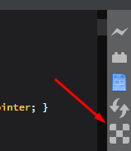
Autoprefixer
CSS-Befehl markieren, dann Menü: “Edit” → “Autoprefixer”
Es werden alle Prefixe für die Kompatibilität für alle Browser erzeugt
Bootstrap Starter Template
Menü: “File” → “New Bootstrap Template”

Brackets Color Preview
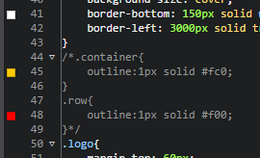
No Distraction (Ablenkungsfreier Modus)
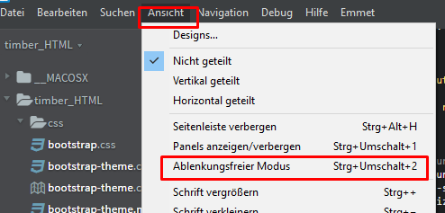
JS / CSS Minify
Menü: “Bearbeiten” → “Minimieren” … Minify-Version wird automatischerzeugt (siehe Tree-Map)
colorHints
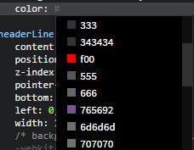
SASS / LESS Hint
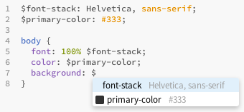

Static Preview oder Markdown Preview
Static Preview → im Browser -> localhost:3000/test.html
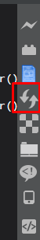
Refresh or Reload
Brackets Tree Icon
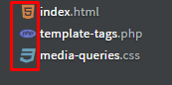

Quick Search
